Buenas noches:

Espero que se encuentren muy bien, amablemente solicito su colaboración ayudándome con la corrección de la calificación de mi parcial final de macroeconomía, puesto que con base al material y a la explicación de la docente contesté las respuestas correctamente.

Gracias.

Envío evidencia.

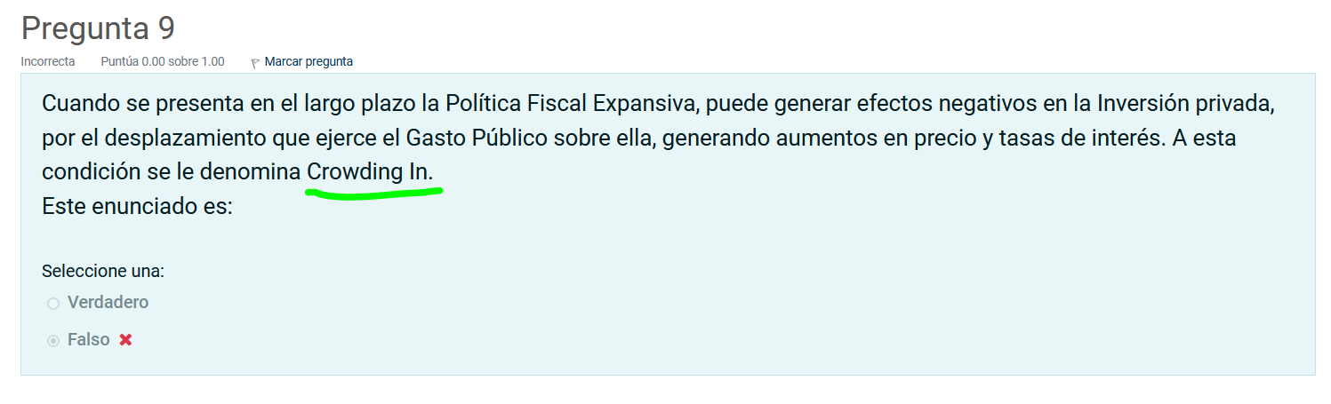
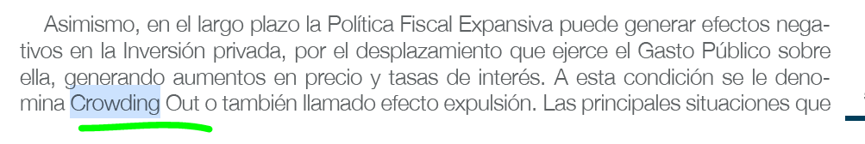

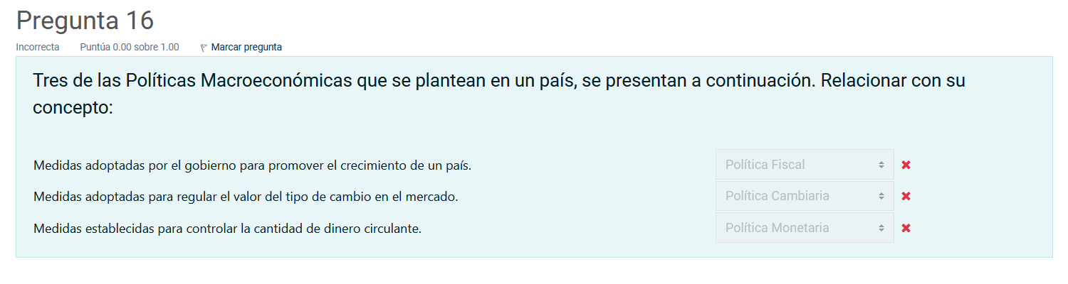

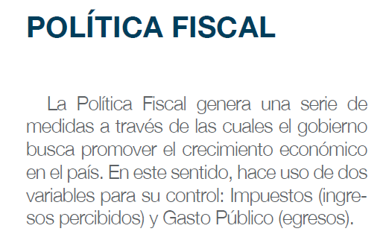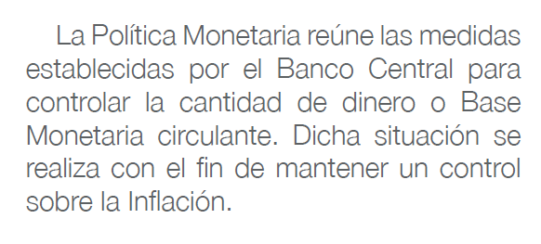

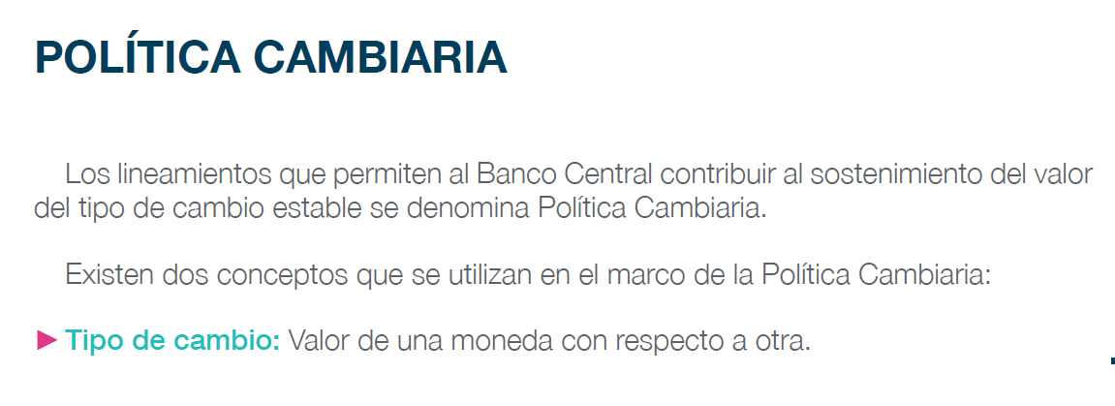

Gracias por la atención

Quedo atenta:

Cordial saludo,

Paola Alexandra Pardo

